*Technická dokumentace k software*

SOFTWARE

# Simulační nástroj pro provoz bateriového úložiště

***Battery storage system simulation tool***

**Anotace:**

Cílem bateriového systému a strategie jeho řízení v průmyslových komplexech je poskytování energetických rezerv pro krytí výkonových špiček. Zejména správné dimenzování bateriového úložiště a nasmlouvání výkonových kapacit dodavatelské energetické sítě je klíčové pro ekonomický a v neposlední řadě také ekologický smysl celého řešení.

Účelem software je umožnit kvalifikovaný návrh parametrů bateriového úložiště a související infrastruktury na základě matematických výpočtů a tento návrh ověřit realistickou simulací provozu tohoto systému za použití měřených dat spotřeby.

**Autoři:** Sofian Kichou, ČVUT – UCEEB (50%)

Vladislav Martínek, ČVUT - UCEEB (50%)

**Umístění:**

Software je umístěn v SVN repozitáři včetně dokumentace a projektové stránky:

<https://github.com/UCEEB/EMSim>

**Technické parametry:**

Software je vyvinut na platformě pro matematické výpočty MatLab 2020b. To zajišťuje jeho vysokou stabilitu a optimalizovanost při provádění výpočtů. Jazykem rozhraní, stejně jako zdrojových kódů je angličtina.

**Ekonomické parametry:**

Software podléhá licenci MIT, což je open-source licence. Přístup k software je veřejný včetně zdrojových kódů. Přestože je software vyvíjen na platformě MatLab, která je uzavřená, hlavní verze jsou kompilovány do podoby samostatně použitelného balíčku, který nevyžaduje licenci MatLab.

**Kód důvěrnosti údajů:**

C – Předmět řešení projektu podléhá obchodnímu tajemství (§ 504 zákona č. 89/2012 Sb., občanský zákoník), ale název projektu, cíle projektu a u ukončeného nebo zastaveného projektu zhodnocení výsledku řešení projektu dodané do CEP, jsou upraveny tak, aby byly zveřejnitelné.

**English synopsis:** *Battery storage system simulation tool*

Peak shaving is the goal of the battery system and its management strategy in industrial complexes. The correct dimensioning of the battery storage and grid contracted power is crucial for both economic and ecological feasibility of such system. The purpose of the software is to enable a qualified design of the parameters of the battery storage and related infrastructure through mathematical calculations and to verify this design by a realistic simulation.

**Keywords:** battery storage simulation, peak shaving

**Charakteristika:**

**Hlavní obor:**

**Obor (podle OECD):**

**Identifikace záznamu v v3S:** *doplňuje odd.VaV centra*

**Datum dokončení:**

**Rok registrace v RIV**: *doplňuje odd.VaV centra*

**Doba životnosti:** není a priory omezena

**Charakteristika:**

Hlavním cílem software je navrhnout bateriové úložiště, zejména jeho kapacitu v závislosti na nasmlouvané maximální dodávce energie ze sítě, tak, aby bylo možné ho plně použít pro vykrývání výkonových špiček v provozu. Použití software je ve dvou fázích:

1. **Fáze**

Načtení měřených hodnot spotřeby a zadání parametrů, případně úpravy vstupních parametrů bateriového systému. Již v této fázi jsou prováděny prvotní výpočty potřebné velikosti bateriového úložiště ve vztahu k maximálnímu příkonu poskytovanému distribuční sítí. V této fázi je pro optimalizaci výpočtů pracováno s energiemi ve zjednodušeném modelu, který umožňuje paralelizaci numerických výpočtů. Například při ročních minutových datech spotřeby jsou i několikanásobné propočty parametrů bateriového úložiště realizovány interaktivně, tedy v řádu desetin vteřiny na běžném hardware.

1. **Fáze**

Následně je provedena realistická simulace navoleného bateriového úložiště nad měřenými daty spotřeby s cílem ověřit okrajové stavy při provozu, jako jsou maximální zatížitelnosti infrastruktury pro přenos energie mezi bateriovým systémem, sítí a komplexem spotřebičů. Tato simulace trvá v závislosti na rozsahu a podrobnosti vstupních dat řádově vteřiny. Například roční simulace minutových dat zabere a běžném stroji méně než 1 minutu.

Simulační nástroj disponuje grafickým uživatelským rozhraním (GUI), které je členěno do záložek, což odpovídá postupu návrhu bateriového systému.

**Záložka E (Energie)**

Datové soubory dostupné v adresáři programu jsou automaticky vyplněny do nabídky. Načtení je provedeno stiskem tlačítka „Load“, úspěšné načtení je indikováno podbarvením tlačítka zelenou barvou. Načtená data s předvýpočtem energetické bilnace podle parametrů sítě (Grid) systému jsou zobrazena v grafu. Pomocí datumových voličů, lze omezit výpočet a simulaci na určitý časový úsek ve vstupních datech.

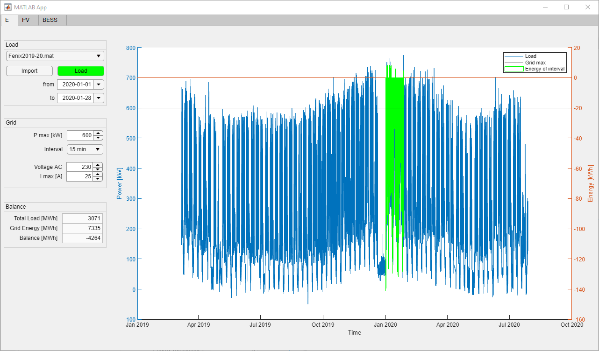

*Obrázek 1*  *GUI – záložka E*

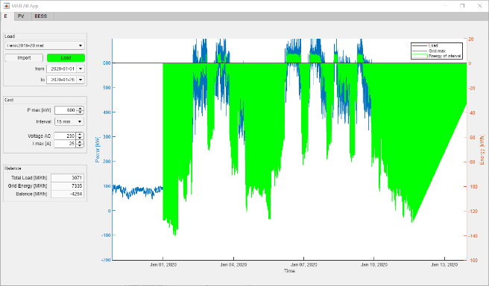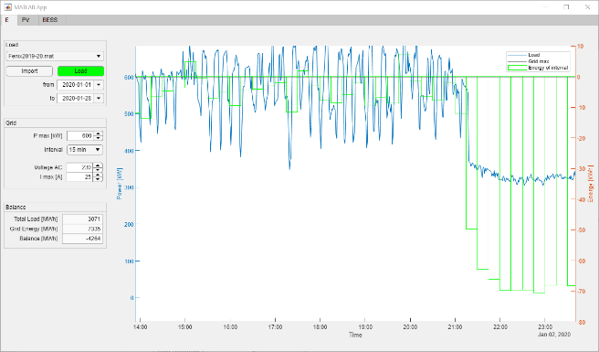

*Obrázek 2*  *GUI – záložka E – v grafu je zobrazena energetický bilance a lze tak na různých úrovních detailu zobrazit energetické potřeby systému.*

**Záložka BESS**

Pro optimální návrh bateriového úložiště je důležité správně nadimenzovat dodávku energie ze sítě. K tomu slouží přehledové grafy, které zobrazují výsledky rychlých propočtů bilance. Propočty jsou prováděny v určitém spektru v okolí zvoleného maximálního příkonu ze sítě, což pak ukazuje graf souvislosti kapacity baterie a příkonu sítě. Výpočty se provádějí okamžitě při změně parametrů, což umožňuje jejich rychlé interaktivní ladění.

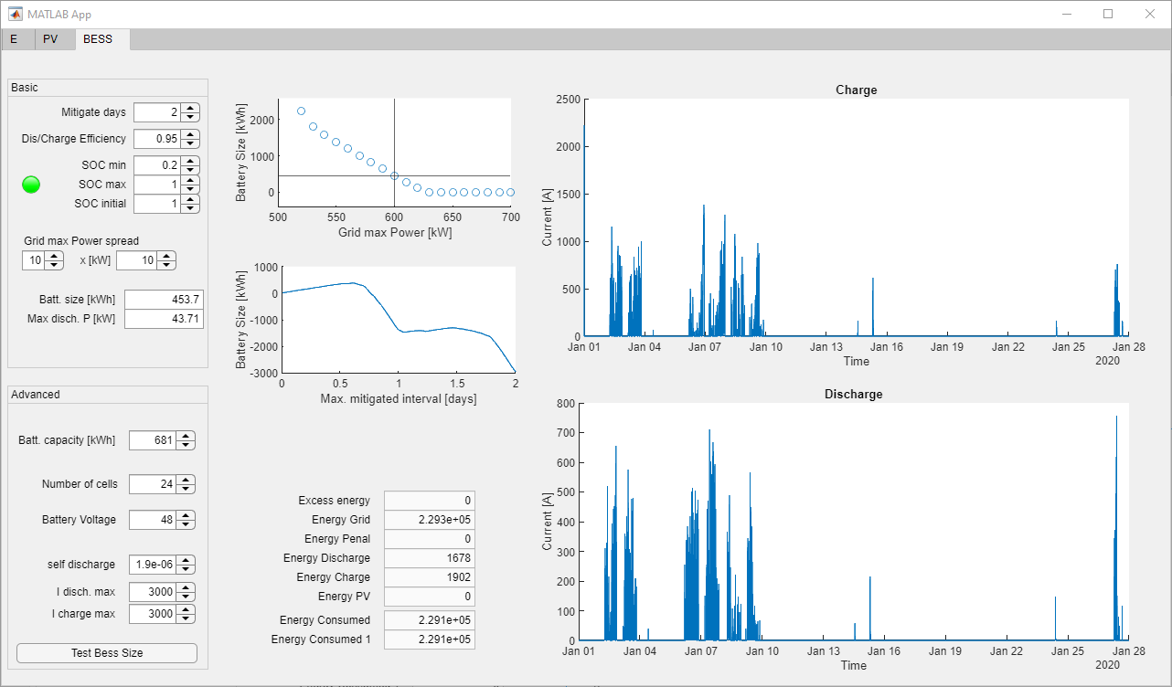

*Obrázek 3*  *GUI – záložka BESS*

V sekci „Advanced“ je možné navolit podrobné parametry bateriového úložiště a přípojné infrastruktury. Stiskem tlačítka „Test BESS Size“ se spustí podrobná simulace provozu systému, jejímž výsledkem je realistické vyhodnocení efektivity systému při vykrývání odběrových špiček. Simulace vygeneruje několik přehledových grafů, zejména přehled nabíjecích a vybíjecích proudů, dále průběh energetické bilance a stavu nabití bateriového systému.

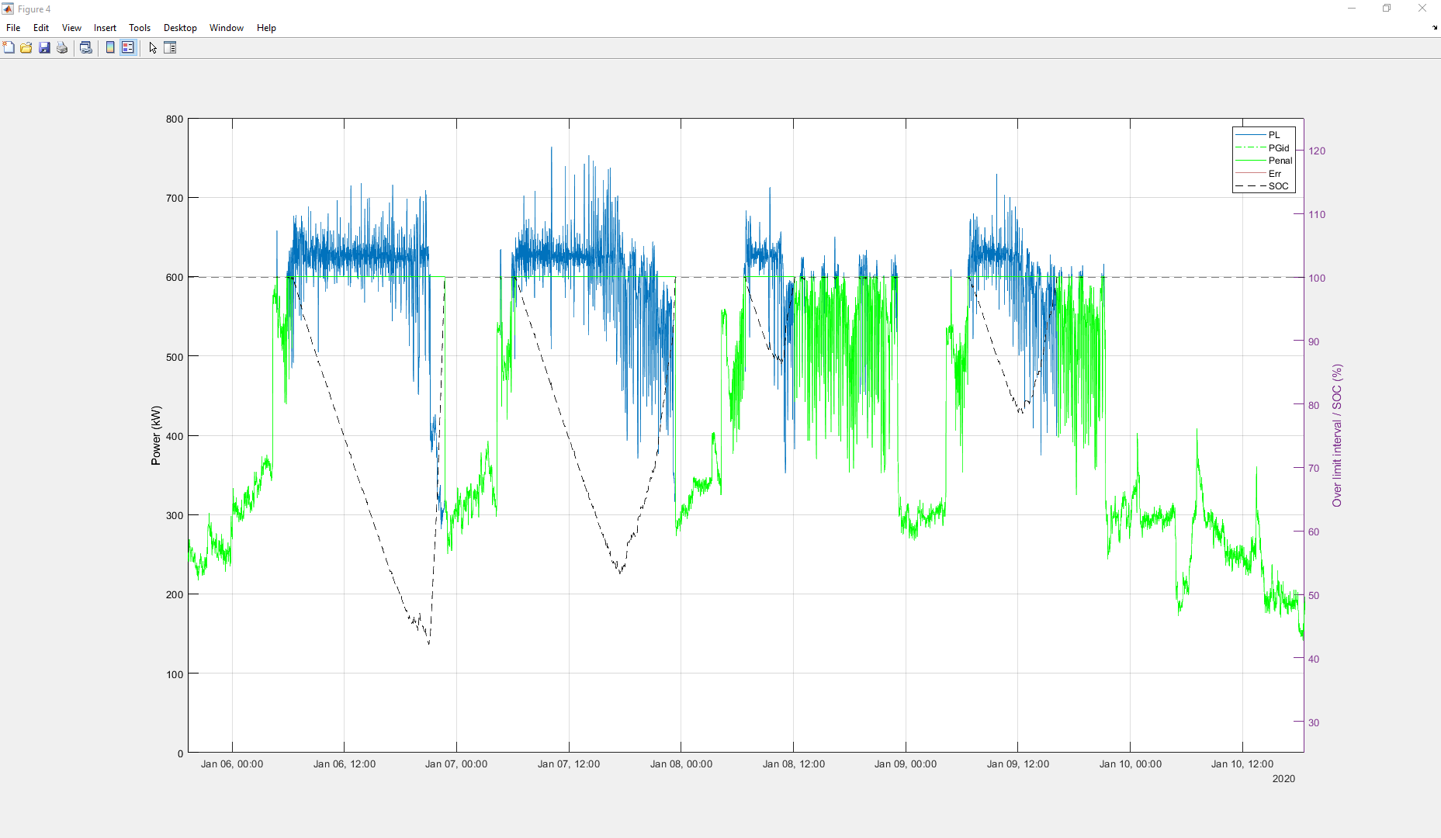

*Obrázek 4*  *GUI – Výsledky podrobné simulace v grafu.*

Výhoda, kterou vyvinutý software přináší spočívá v detailním vyladění návrhu bateriového systému v souladu s energetickými požadavky jak distribuční sítě, tak spotřebitele. Vhodným dimenzováním pomocí softwarového nástroje je předcházeno špičkovým stavům, které mohou vést v případě velkých průmyslových komplexů k disbalanci distribuční sítě.

***Specifikace grantu, při jehož řešení software vznikl:***

Tento software byl vytvořen s finanční podporou TA ČR v rámci projektu „Řízení bateriových úložišť pro aplikace v průmyslu v souladu s požadavky odběratele a distribuční sítě“,   
č. **TJ02000187**.

